中国证监会机关关于2024年度考试录用
公务员面试公告

根据公务员录用工作有关规定，按照中国证监会的统一部署，2024年度中国证监会机关公务员招录面试定于2024年3月16日（周六）进行，现就有关事宜公告如下：
一、面试名单
职位名称及代码 | 进入面试最低分数 | 姓 名 | 准考证号 | 备 注
法治司法规处一级主任科员及以下  （200142009001） | 67.575 | 蒋佳佳 | 155111050200630
法治司法规处一级主任科员及以下  （200142009001） | 67.575 | 郭媛媛 | 155111050200826
法治司法规处一级主任科员及以下  （200142009001） | 67.575 | 王玉 | 155111050201321
法治司法规处一级主任科员及以下  （200142009001） | 67.575 | 王婧 | 155111050201702
法治司法规处一级主任科员及以下  （200142009001） | 67.575 | 邱国振 | 155111050202120
法治司法规处一级主任科员及以下  （200142009001） | 67.575 | 裴驿菲 | 155111050202618
法治司法规处一级主任科员及以下  （200142009001） | 67.575 | 于潇砚 | 155111050203704
法治司法规处一级主任科员及以下  （200142009001） | 67.575 | 孙宁伯 | 155133010101217
法治司法规处一级主任科员及以下  （200142009001） | 67.575 | 崔康 | 155137014400530
法治司法规处一级主任科员及以下  （200142009001） | 67.575 | 胡浩 | 155142011325330
债券司综合处一级主任科员及以下  （200140014001） | 67.000 | 郑航行 | 155111050201619 | 递补
债券司综合处一级主任科员及以下  （200140014001） | 67.000 | 胡泽元 | 155111050202426
债券司综合处一级主任科员及以下  （200140014001） | 67.000 | 吕林 | 155111050203430
债券司综合处一级主任科员及以下  （200140014001） | 67.000 | 王瑞 | 155111050204914
债券司综合处一级主任科员及以下  （200140014001） | 67.000 | 李顺强 | 155111050205126
债券监管司监管三处一级主任科员及以下  （200140014002） | 69.675 | 郭婷 | 155111050201712
债券监管司监管三处一级主任科员及以下  （200140014002） | 69.675 | 沈靖人 | 155111050203515
债券监管司监管三处一级主任科员及以下  （200140014002） | 69.675 | 赵圣阳 | 155111050204424
债券监管司监管三处一级主任科员及以下  （200140014002） | 69.675 | 季培霖 | 155132010107229
债券监管司监管三处一级主任科员及以下  （200140014002） | 69.675 | 张宇舟 | 155134012201713
二、面试时间、地点
（一）时间：2024年3月16日上午9:00（周六）
（二）地点：中国证监会机关办公大楼
地址：北京市西城区金融大街19号富凯大厦A座
联系电话：010-88061205
三、面试具体要求
（一）参加面试的考生须携带以下材料：
1. 本人身份证原件；
2. 公共科目笔试准考证原件；
3. 考试报名登记表（贴好照片，如实、详细填写个人学习、工作经历，时间必须连续，并注明各学习阶段是否在职学习，取得何种学历和学位）；
4. 本（专）科、研究生各阶段学历、学位证书原件；
5. 英语四（六、八）级证书原件或成绩单原件（根据职位要求提供）；
6. 相关专业资格证书原件（根据职位要求提供）；
7. 所获各种奖励证书原件；
8. 除上述材料外，考生需按照身份类别，准备以下材料：
应届毕业生携带学生证和所在学校加盖公章的报名推荐表（须注明培养方式）原件。
社会在职人员携带所在单位人事部门盖章的推荐信（详见附件），需注明考生政治面貌，工作单位详细名称、地址，单位人事部门联系人和办公电话。现工作单位与报名时填写单位不一致的，还需提供离职有关材料。在职考生开具所在单位推荐信确有困难的，需提前与报考单位（司局）联系，经招录单位同意，可在体检和考察时提供。
留学回国人员携带教育部留学服务中心认证的国外学历学位认证书原件。
待业人员携带所在街道或存档人才中心出具的待业情况说明（详见附件），需注明考生政治面貌和出具说明单位联系人和办公电话。待业人员开具待业情况说明确有困难的，需提前与报考单位（司局）联系，经招录单位同意，可在体检和考察时提供。
9. 职位要求的其他材料。
上述材料需准备复印件。其中报名登记表、报名推荐表留存原件，其余材料查验原件，留存复印件。
（二）凡参加面试考生请于面试当日8:30准时报到，进行资格复审和面试顺序抽签。截至8:30没有进入候考室的考生，取消面试资格，请考生确保联系电话畅通。
（三）考生应对本人报考信息的真实性负责，凡不符合报考资格条件、有关主要信息不实、弄虚作假的考生，一经查实即取消面试和录用资格，并将有关情况记录在案。
（四）考生参加面试期间的食宿、交通费用由考生自理，请考生安排好行程，并注意安全。
四、乘车路线
图中标A处为富凯大厦：
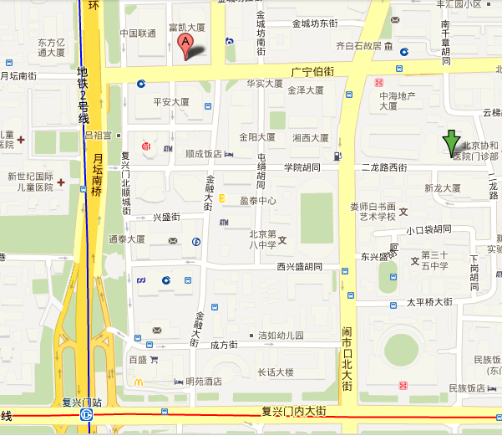
（一）飞机：乘坐机场大巴（机场-西单线）到西单站下车，换乘1号线地铁至复兴门站，向北500米。
（二）火车：
北京站：乘2号线地铁至复兴门站，向北500米。
北京南站：乘4号线在地铁宣武门站转2号线至复兴门站,向北500米。
北京北站：乘地铁2号线至复兴门站，向北500米。
北京西站：乘387、694路公共汽车至儿童医院站，向东480米。
五、联系人及联系电话
联系人：霍老师
联系电话：010-88061205
六、其他注意事项
关于面试原则、方式、考察（体检）人选产生办法等事项参见中国证监会网站（www.csrc.gov.cn）发布的《中国证监会关于2024年度考试录用公务员招录面试工作安排的公告》。

附件：1.放弃面试资格声明
2.单位推荐信
3.待业情况说明

中国证监会人事教育司
2024年2月18日

附件1：

放弃面试资格声明

XXX单位（司局）：
本人 ，身份证号： ，报考XXX职位（职位代码XXXXXX），已进入该职位面试名单。现因个人原因，自愿放弃参加面试，特此声明。
联系电话：

签名（考生本人手写）：
日期：

身份证复印件粘贴处

附件2：
单位推荐信

我单位同意XXX同志报考XX单位XX职位（职位代码：XXXXXXXX）公务员，该同志目前不是在职公务员或参公单位工作人员。如果该同志被贵单位录用，我们将配合办理其工作调动手续。
现提供该同志有关信息如下：
姓名 |  | 性别 |  | 民族
出生日期 |  | 政治面貌 |  | 籍贯
身份证号码
现工作单位全称
现担任职务全称
现工作单位地址
在本单位工作起止时间
档案存放单位
档案存放单位地址
档案单位联系人及电话
户籍地址
人事部门负责人（签字）：
办公电话：
盖章（人事部门公章）
年 月 日

附件3：

待业情况说明

XXX单位（部门）：
XXX同志，性别X，身份证号码为：XXXXXX，政治面貌为XXXX，其户籍在XXX，现系待业人员。
特此说明。

联系人：
联系电话：

盖 章
年 月 日

注：该证明由户籍所在地居委会、社区、街道、乡镇或相关劳动社会保障机构开具。

